
Tema 2.- Menú Información.

Manual interactivo

Índice
1 Menú Información 2
2 Perfil Empresa 3
3 Mis Datos 10
4 Mis Avisos 12
5 Documentación de Registro 14
6 Información de mercados 20
7 Requisitos sanitarios 25

- Menú Información
Una vez se accede al sistema CEXGAN es posible acceder a todas las tareas desde el menú de cabecera. Vamos a comenzar viendo las diferentes opciones que ofrece el menú “Información”.
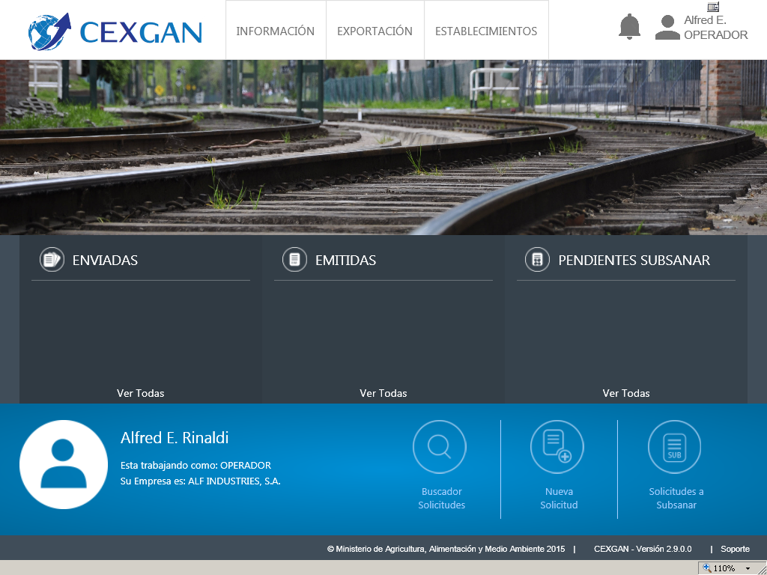
Pulsa en el vínculo Información.

- Perfil Empresa

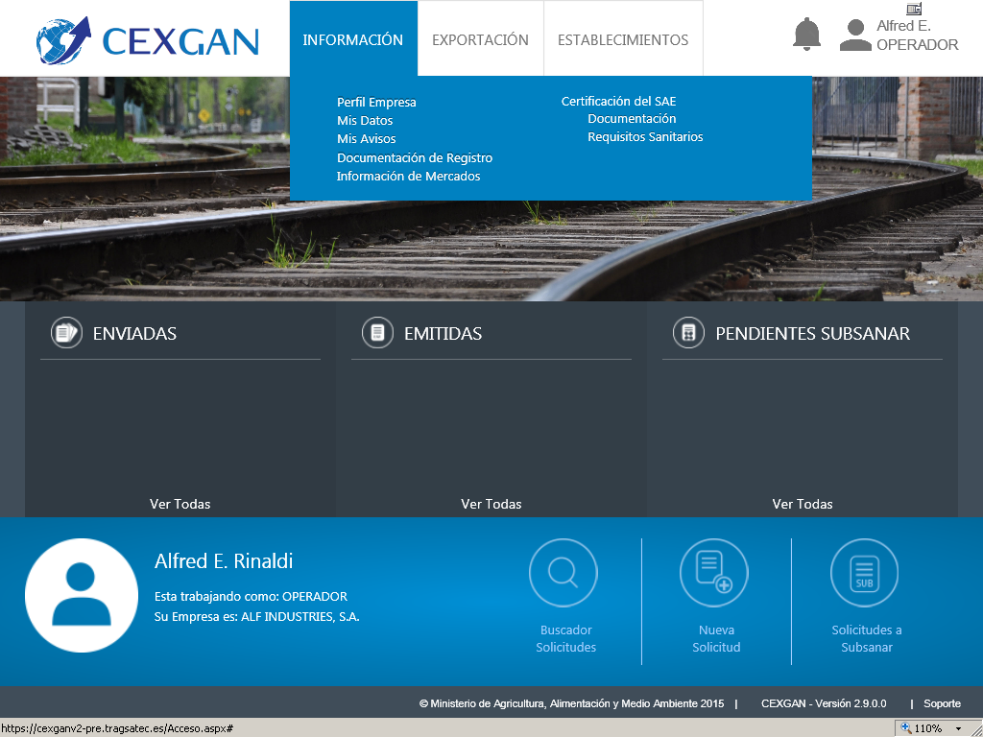
Pulsa en el vínculo Perfil Empresa.
Pulsa en el vínculo Perfil Empresa.
La primera opción, Perfil Empresa, nos va a llevar a un listado de las empresas gestionadas por el usuario operador en el sistema CEXGAN.

En pantalla aparecerá la empresa que el usuario tenga asignada. Ampliemos la información abriendo la ficha de esta empresa.
Pulsa en el botón Ver Empresa.
La ficha de Detalle Empresa se presenta para una mejor navegación en tres pestañas. En la primera pestaña de establecimientos se listan los establecimientos registrados para la empresa seleccionada, podemos acceder a más información a través de las pestañas de cabecera.
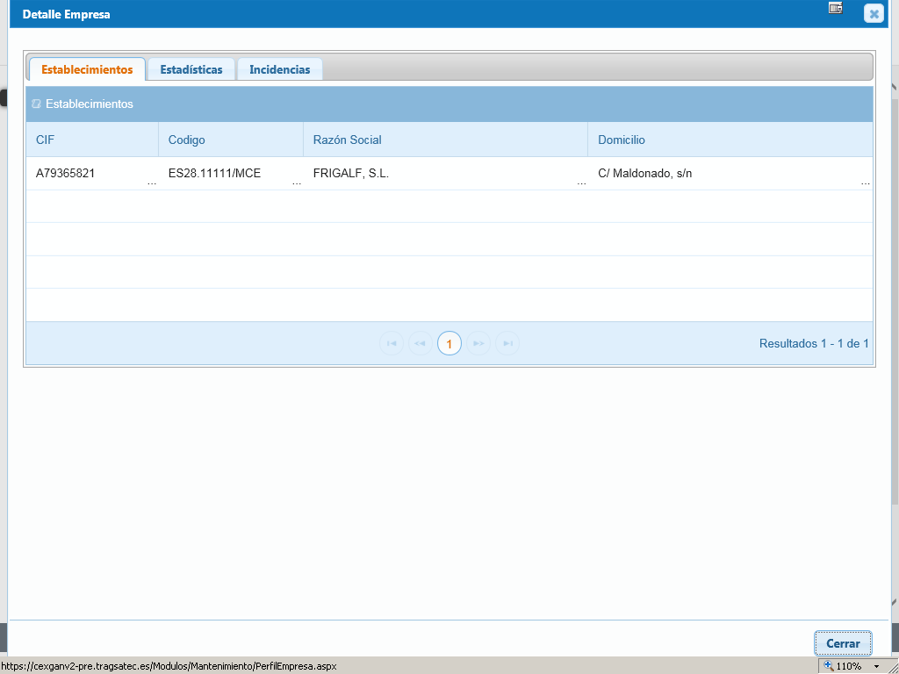
Pulsa en la pestaña Estadísticas.
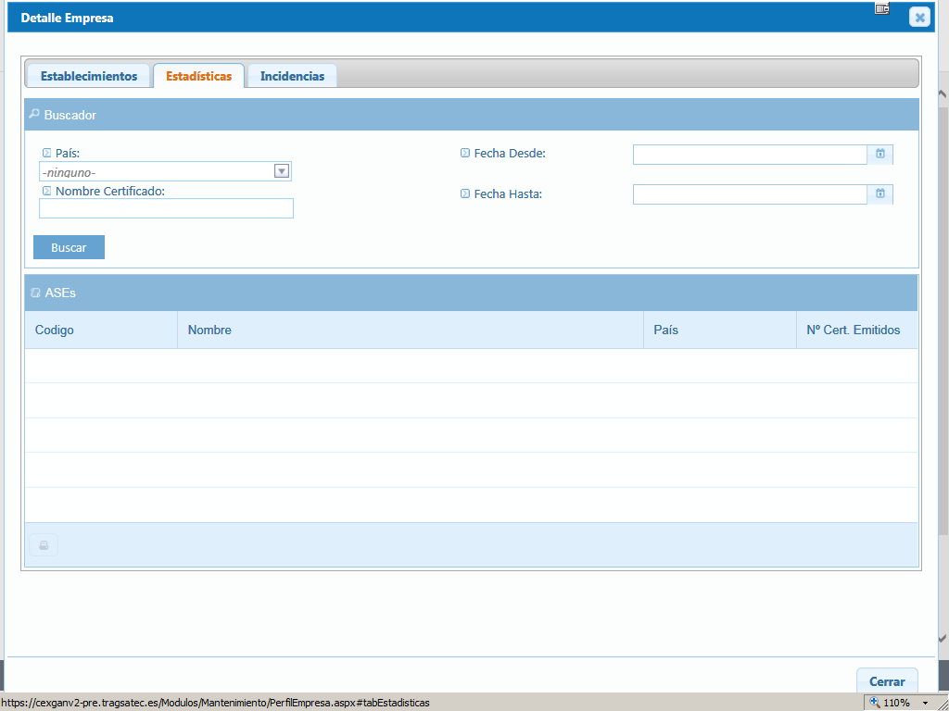
La pestaña estadísticas permite consultar los procesos de exportación realizados por la empresa. Podremos buscar filtrando por país, por fechas o incluso por certificado.
Vamos a realizar una búsqueda de ejemplo.
Pulsa en el menú desplegable País.
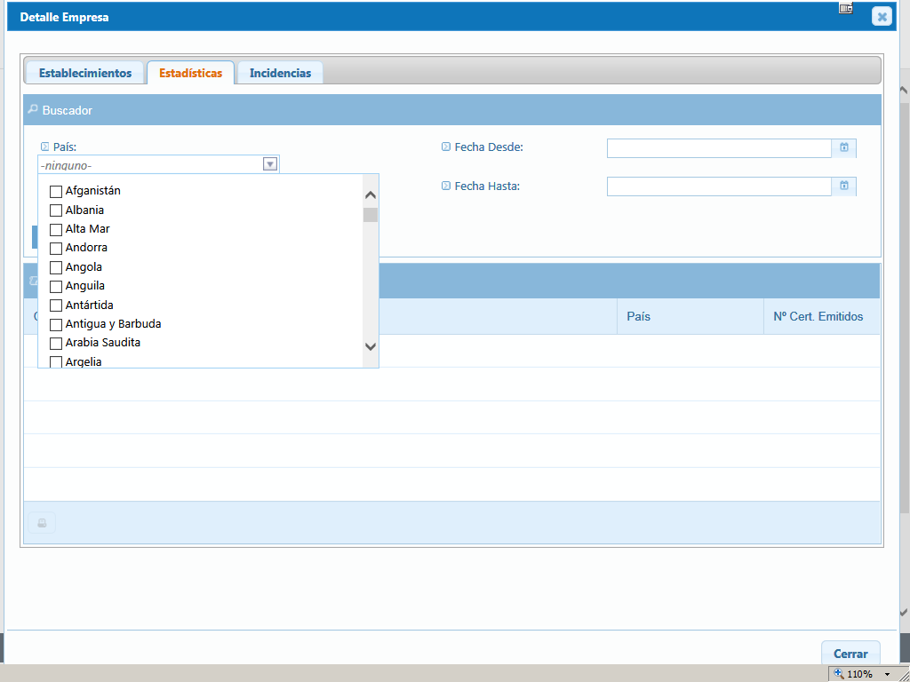
Pulsa en el elemento de la lista Andorra.
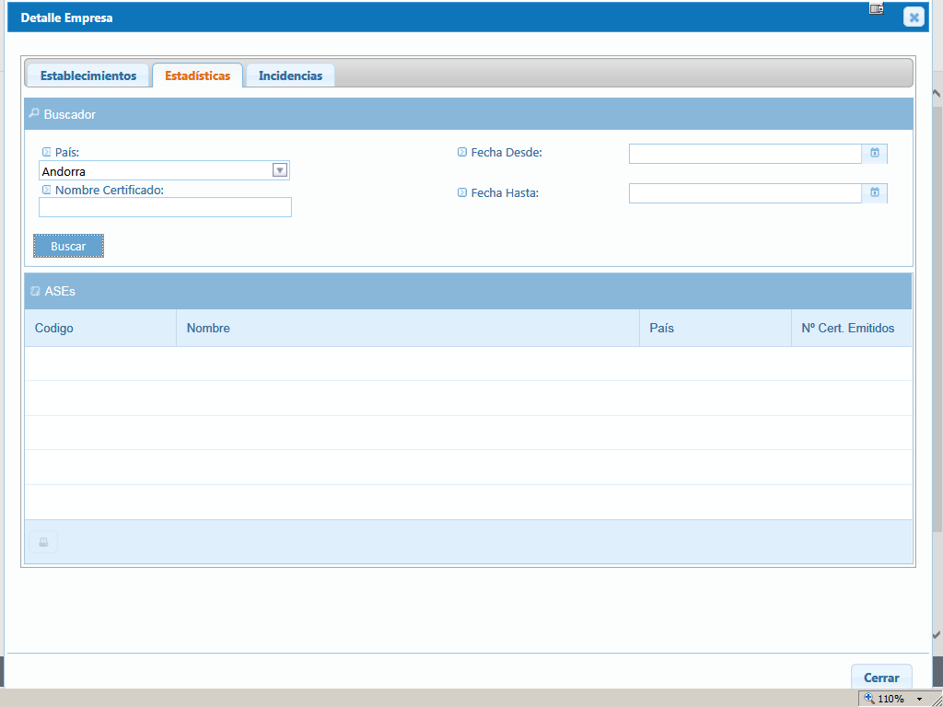
Pulsa en el botón Buscar.
En nuestro ejemplo no existe ninguna actividad para el país seleccionado por parte de nuestra empresa. Te animamos a probar diversas combinaciones de filtros para familiarizarte con ellos.

Vamos a ver a continuación la tercera pestaña
Pulsa en la pestaña Incidencias.
La pestaña incidencias consigna aquellas relacionadas con la empresa consultada, y permite acceder a una vista ampliada de los datos de estas.

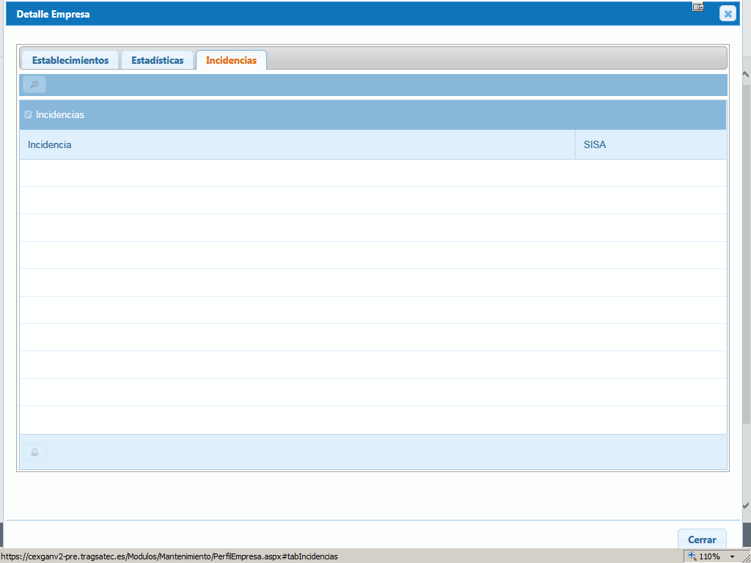
Volvamos a la página principal cerrando esta sección.
Haz click en cerrar

- Mis Datos
Pulsa en el elemento de la lista Mis Datos.
La opción Mis Datos, nos va a llevar a los datos del usuario y a un listado de las empresas gestionadas por el usuario operador en el sistema CEXGAN. Veámosla en detalle.
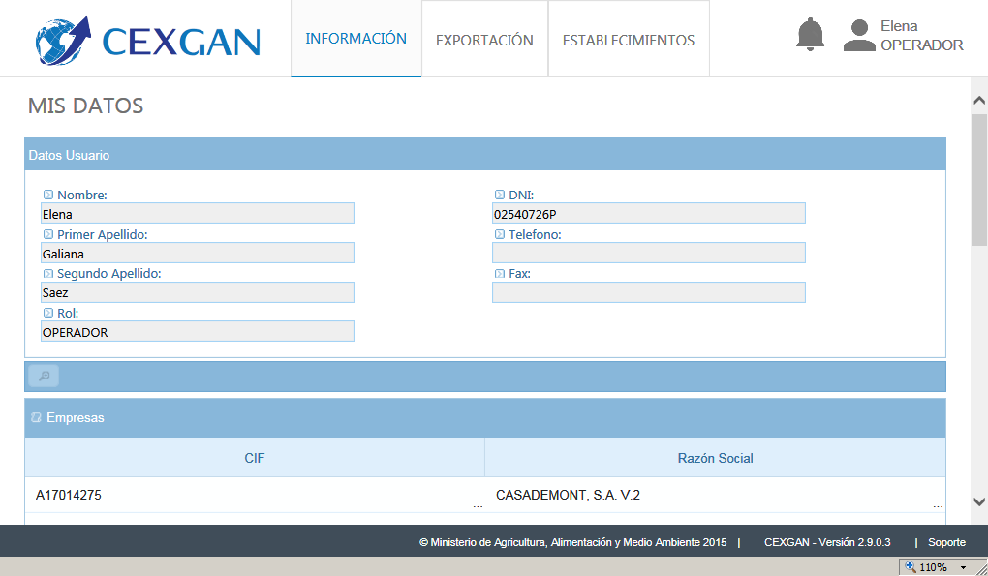
 Es fundamental que cumplimentes y mantengas actualizados los datos que aparecen en esta sección, puesto que son los que el sistema empleará para ponerse en contacto contigo.

Vamos a ampliar la información de la empresa:
Como en otras secciones de CEXGAN, pulsaremos sobre el icono con forma de lupa para ver los datos de la empresa, y podremos editar los datos de la empresa en caso de necesitarlo mediante el icono del lápiz:

Presta especial atención al nuevo campo Tipo (exportador-productor, exportador-comerciante y agente de aduanas). Es fundamental que lo cumplimentes.
- Mis Avisos
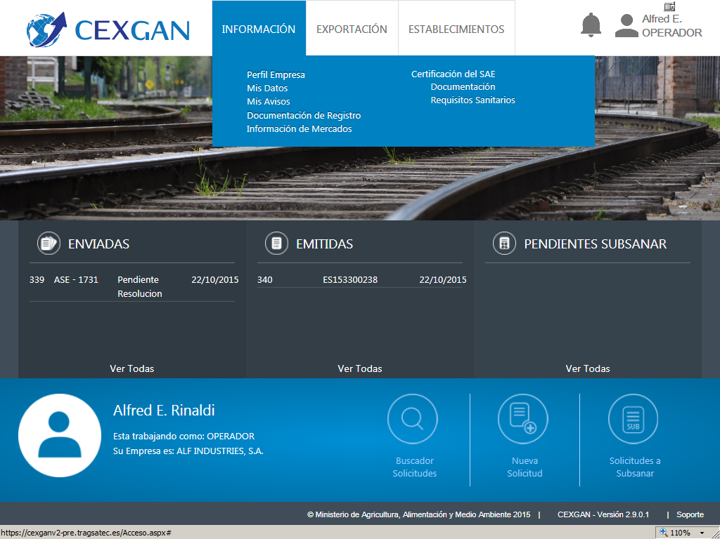
Pulsa en el elemento del menú Mis Avisos.
En esta tabla se presentan todas las notificaciones y avisos que corresponden al usuario activo. Como en otras pantallas, se puede ampliar la información mostrada con el icono de la lupa. Volvamos al menú principal.

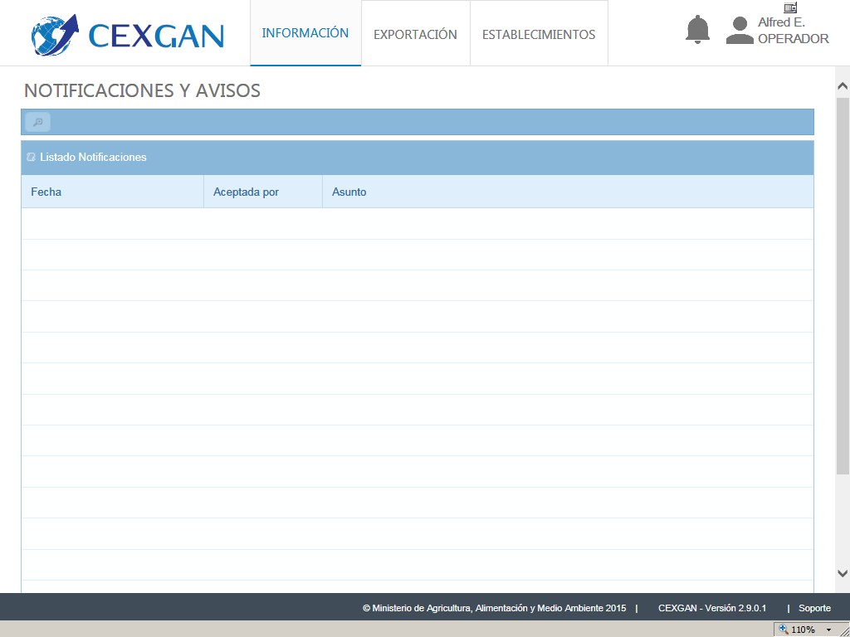
- Documentación de Registro
Pulsa en la pestaña Información.
Pulsa en el elemento del menú Documentación de Registro
La sección Documentación de registro contiene todos los formularios necesarios para dar de alta nuevos operadores, establecimientos y empresas en procesos de exportación, así como modificar o dar de baja cualquiera de los anteriores. Destacar:
- Solicitud de nuevos operadores del sistema permite dar de alta operadores. Es imprescindible dar de alta al menos un operador en el sistema.
No se procederá a realizar ningún cambio en la aplicación CEXGAN hasta que no se reciba en la Subdirección General de Acuerdos Sanitarios y Control en Fronteras dicha solicitud.
- Solicitud asociación empresa exportadora-establecimientos productores sirve para incluir en las solicitudes de una empresa exportadora, los datos del establecimiento productor para la emisión de certificados sanitarios de exportación.
- Solicitud de autorización a empresa para realizar solicitudes de exportación otorga permiso a una empresa para realizar solicitudes para la emisión de certificados sanitarios de exportación a su nombre.
- Solicitud cambio de razón social / responsable-representante empresa exportadora es el formulario de elección para poder modificar datos de empresas o establecimientos.
- Solicitud de cambio de razón social / responsable-representante empresa exportadora es el formulario de elección para poder modificar datos de empresas o establecimientos.
- Solicitud baja de asociación de establecimientos productor, empresa autorizada y/o operador. Para tramitar las bajas en el sistema.

Selecciona Solicitud nuevos operadores del sistema y veamos un ejemplo de formulario.
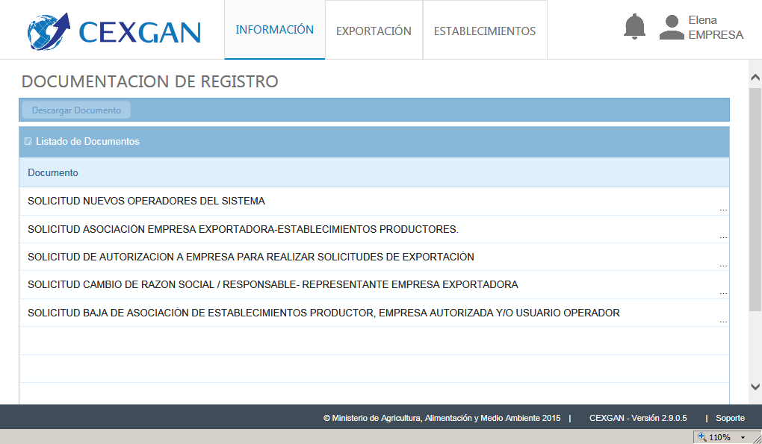
Pulsa en SOLICITUD NUEVOS OPERADORES DEL SISTEMA.
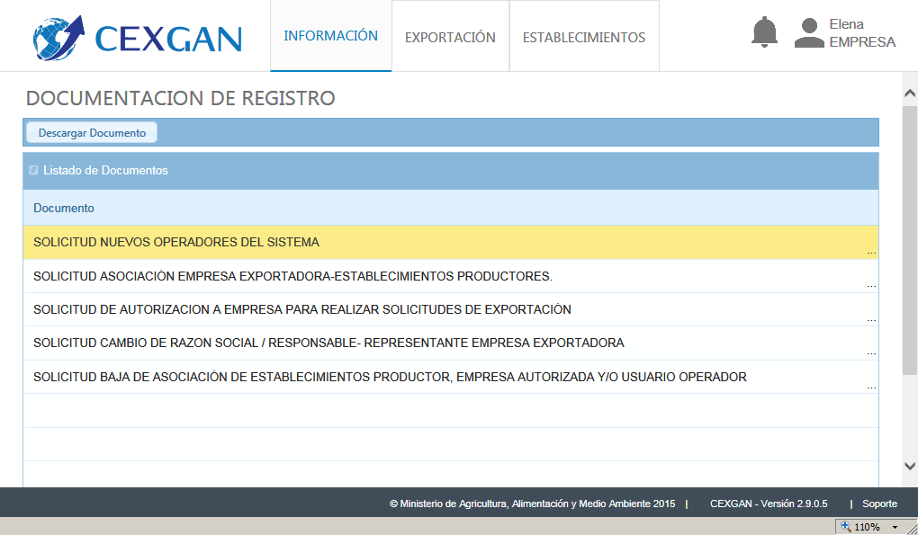
Pulsa en el botón Descargar Documento.
Se descargará el documento de internet y se abrirá con la aplicación prederterminada. Es posible que se solicite tu permiso para abrirlo. Los documentos descargados de CEXGAN son confiables.
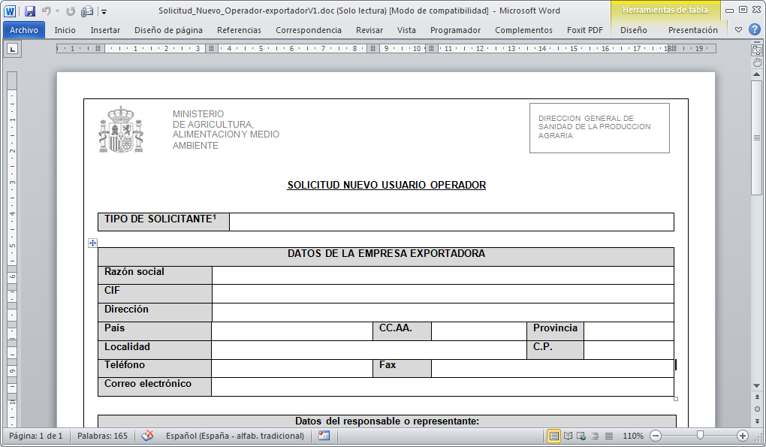
Al rellenar el formulario, presta especial atención a:
- El campo Tipo de solicitante:
Las opciones son:
  - exportador-productor.
  - exportador-comerciante.
  - agente de aduanas.
- Si existen registros anteriores, es importante que coincidan con los que ya contenga el sistema.
- El empleo de mayúsculas y minúsculas o caracteres especiales.
- No olvides firmar la solicitud.

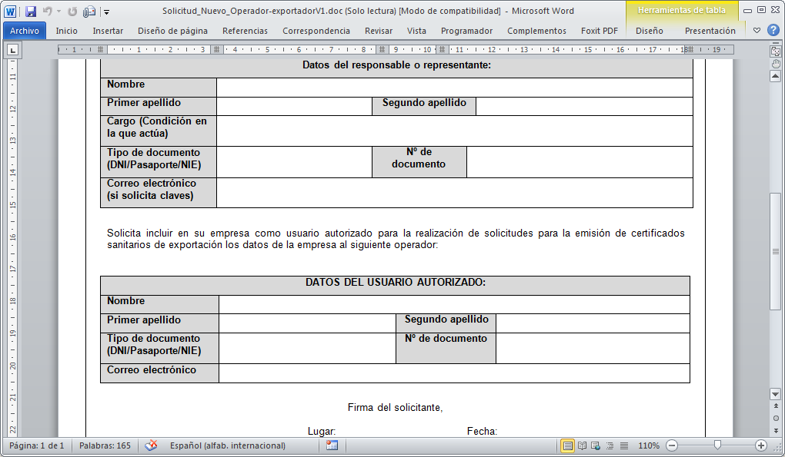
Pulsa en el botón Barra desplazamiento bajar.
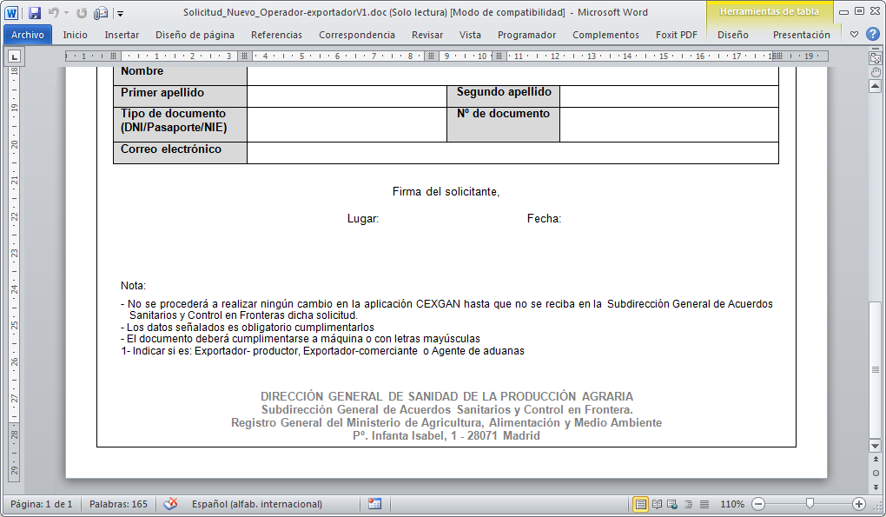
Pulsa en el botón Cerrar. ()
Puedes descargar los formularios desde esta pantalla del tutorial pulsando sobre el enlace junto a cada uno de ellos.

NOTA: Solicitudcambio de razón social / responsable-representante empresa exportadora es el formulario de elección para poder modificar datos de empresas o establecimientos. Es crucial mantener estos datos actualizados.
Cerraremos la aplicación para volver a CEXGAN ()

- Información de mercados
Pulsa en el vínculo Información.
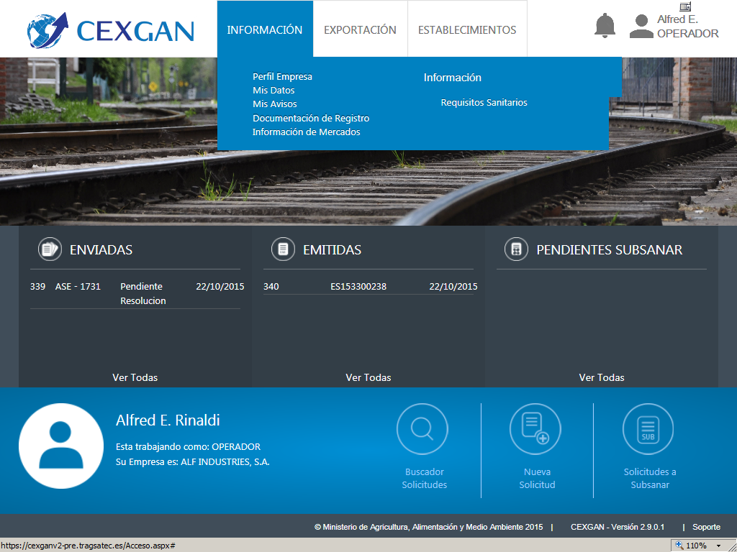
Pulsa en el elemento del menú Información de Mercados.

Información de Mercados ofrece diversos modelos de certificados y otros documentos de interés. Al entrar se nos presenta un listado actualizado en la parte inferior, que podremos filtrar.

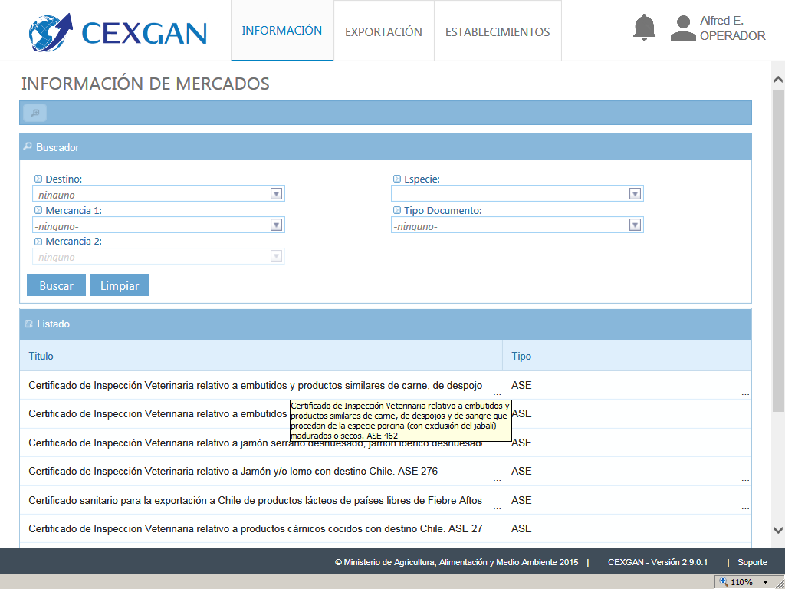
Pulsa en el primer certificado de la lista
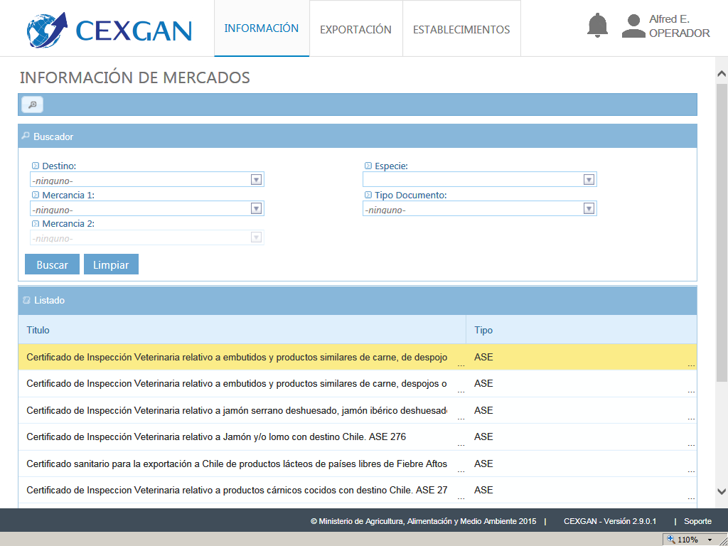
Pulsa en el botón Ver Documento.
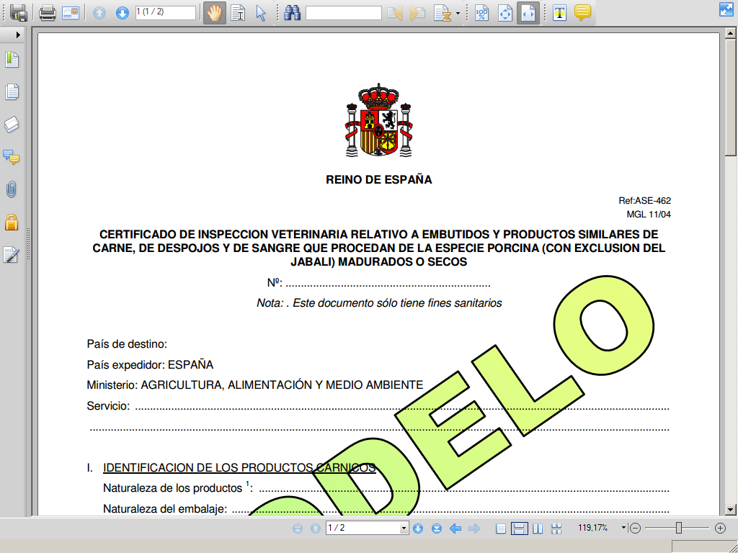
La aplicación predeterminada para abrir el archivo se abrirá una vez finalizada la descarga, permitiendo que el modelo se imprima, guarde o envía.
Volvamos de nuevo a CEXGAN

- Requisitos sanitarios
Certificación del SAE/Requisitos Sanitarios nos permite consultar los requisitos sanitarios que precisemos para nuestra mercancía y destino.

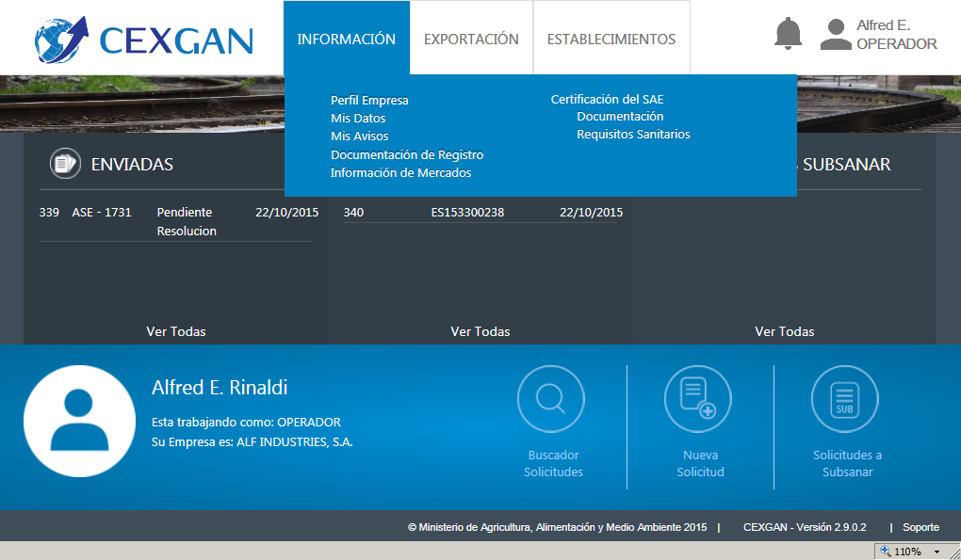
Pulsa en el elemento del menú Requisitos Sanitarios.
Pulsa en el menú desplegable Destino.
Para consultar los requisitos sanitarios deseados debemos indicar el país de Destino. Así en el desplegable Certificado podremos escoger el certificado correcto. Las opciones de Producto nos van a permitir filtrar el listado de certificados para acotarlo a nuestras necesidades.
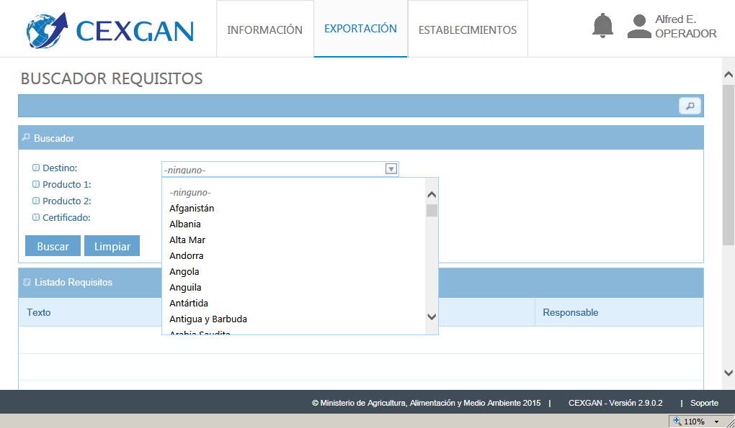
Vamos a bajar un poco en el listado para buscar Estados Unidos de América

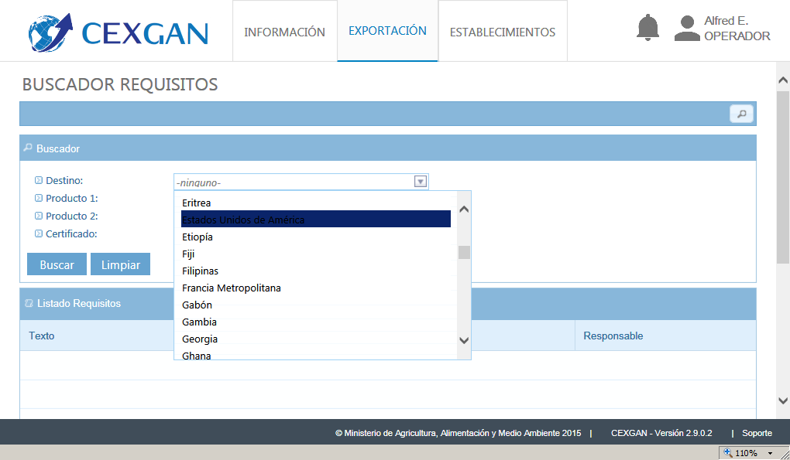
Pulsa en el elemento de la lista Estados Unidos de América.
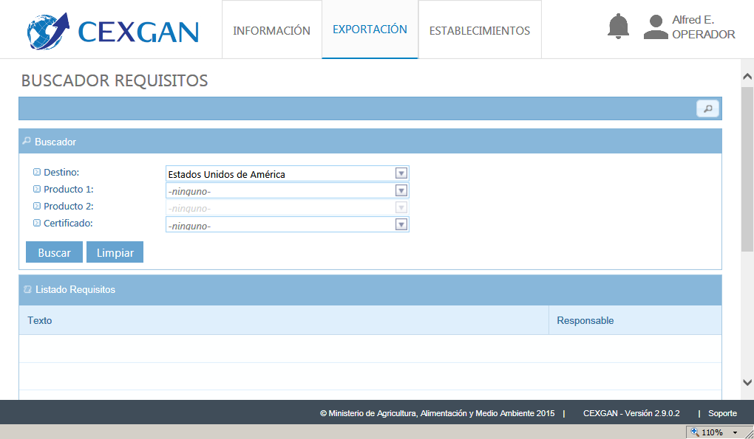
Pulsa en el menú desplegable Certificado.
Desplegaremos el combo de Certificado para ver aquellos disponibles.
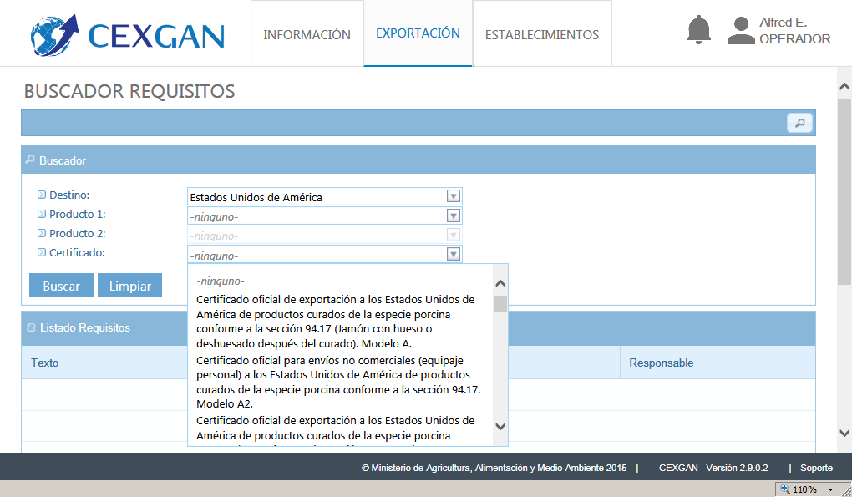
Pulsa en el elemento de la lista Certificado productos curados EEUU.
Pulsa en el elemento de la lista Certificado productos curados EEUU.
Escogeremos para este ejemplo el primer certificado
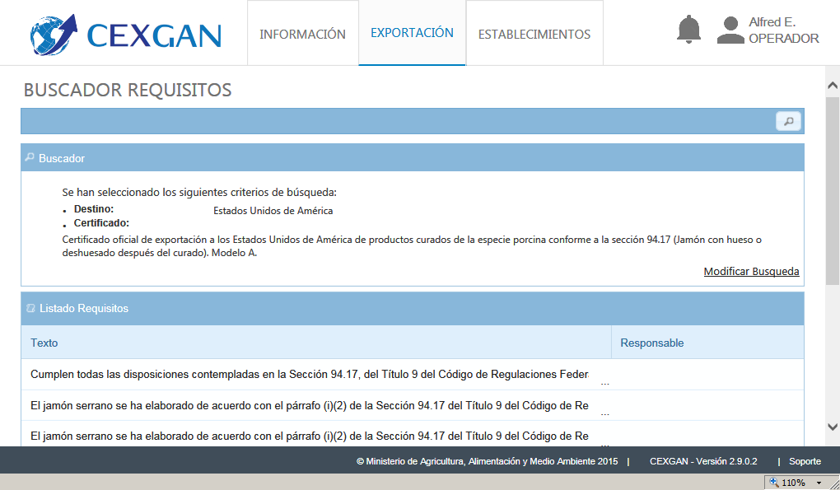
El sistema nos presenta en la caja inferior el listado de requisitos solicitados por el país de destino. Existe al pie de la página la opción de exportar el listado.

 Enhorabuena. Hasta aquí el tema 2 de este tutorial. En el hemos aprendido todas las posibilidades que ofrece el menú información.

